INFORME DE ACTIVIDADES DE INFRESTRUTURA Y ESTADISTICA ABRIL 2017.
FECHA DE ELABORACIÓN: 27 DE ABRIL 2017.
ELABORADO POR: ARQ. HILARIO REYES ROMERO
MES | ACTIVIDAD | BENEFICIO O IMPACTO
 | EDIFICIO DE LABORATORIOS Y TALLERES 3 CUERPO B LT-3
ABRIL | EN ESTE MES SE REALIZARON LAS SIGUIENTES ACTIVIDADES: SE REALIZA UN RECORRIDO CON EL SUPERVISOR DEL ITIFE, LA CONTRATISTA Y SUPERVISIÓN DE UPT PARA REVISAR LAS CONDICIONES QUE GUARDA LA CONSTRUCCIÓN DE LABORATORIOS Y TALLERES LT-3, DADO QUE EL PLAZO DE EJECUCIÓN DEL CONTRATO UPT-29-048-2016 VENCIÓ EL 31 DE MARZO DE 2017, ESTO CON LA FINALIDAD DE REALIZAR LA ENTREGA RECEPCIÓN DEL MISMO.  AL REALIZAR EL RECORRIDO SE LE INDICA AL CONTRATISTA SE REALICE RESANE DE SUPERFICIE DE CONCRETO DE ALGUNOS ELEMENTOS ESTRUCTURALES, RETIRAR DESPERDICIOS DE CIMBRA, TAPAR REGISTROS, LIMPIEZA INTERIOR Y EXTERIOR DE LA OBRA PARA PODER REALIZAR LA ENTREGA RECEPCIÓN DEL MISMO.  SE ESTÁ TRABAJANDO EL PROYECTO DE INFRAESTRUCTURA SUSTENTABLE CONSISTENTE EN: SISTEMA INTERCONECTADO A LA RED ELÉCTRICA DE 238 KWP GENERACIÓN DIARIA DE 1071 KWP, COLECTORES SOLARES MODELO BRET-2.5PARA PROPORCIONAR AGUA CALIENTE GIMNASIO Y CASETAS DE ACCESO, LUMINARIAS SOLARES AUTÓNOMAS DE 60W PARA ILUMINACIÓN EXTERIOR Y CAMBIO DE LUMINARIAS TIPO LEDS EN TODOS LOS EDIFICIOS DE UTP. | BENEFICIO A LA COMUNIDAD UNIVERSITARIA CON MÁS Y MEJOR INFRAESTRUCTURA DE LABORATORIOS.
 | EDIFICIO DE DOCENCIA UD-5
ABRIL | SE EJECUTARON LOS SIGUIENTES TRABAJOS: CONSTRUCCIÓN DE CISTERNA DE AGUA POTABLE CAPACIDAD 20 M3. INICIO DE OBRA EXTERIOR CON GUARNICIONES Y BANQUETAS PERIMETRALES AL EDIFICIO. SUMINISTRO Y COLOCACIÓN DE CANCELERÍA DE ALUMINIO Y VIDRIO TINTEX INTERIOR Y EXTERIOR. CONTINUACIÓN DEL SUMINISTRO Y COLOCACIÓN DE LOSETA DE CERÁMICA EN PISOS Y FALSO PLAFÓN, LUMINARIAS TIPO LED DE EMPOTRAR EN PLANTA BAJA. COLOCACIÓN DE LOSETA DE CERÁMICA EN MUROS DE SANITARIOS PLANTA BAJA. APLANADOS EN MUROS EXTERIORES. INICIO DE APLICACIÓN DE PINTURA EN MUROS EXTERIORES. | BENEFICIO MAYOR INFRAESTRUCTURA PARA EL ESTUDIANTADO Y PROFESORES

GALERÍA FOTOGRÁFICA EDIFICIO DE DOCENCIA UD-5

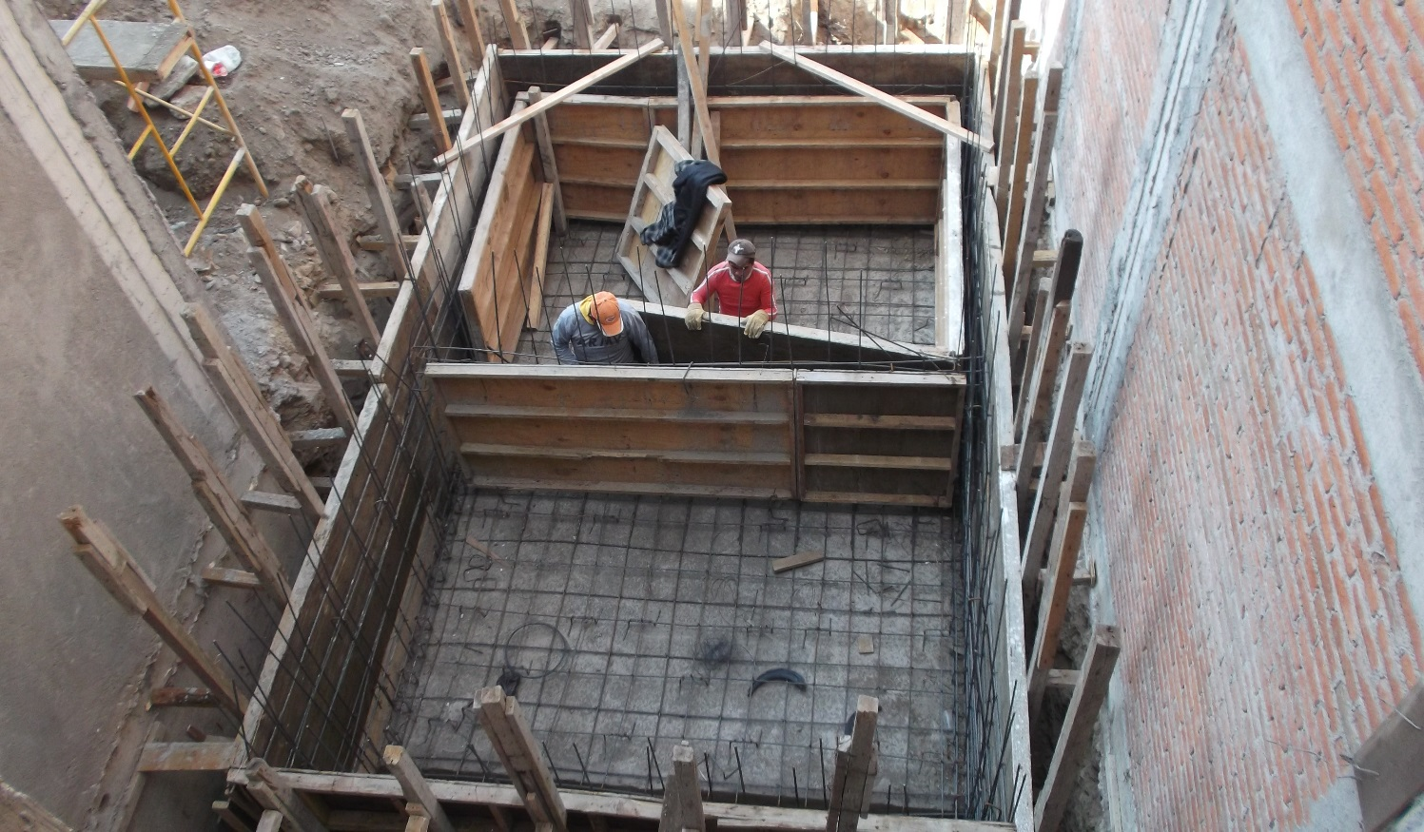
COLOCACIÓN DE ACERO DE REFUERZO EN LOSA Y MUROS DE CISTERNA CAPACIDAD 20 M3.

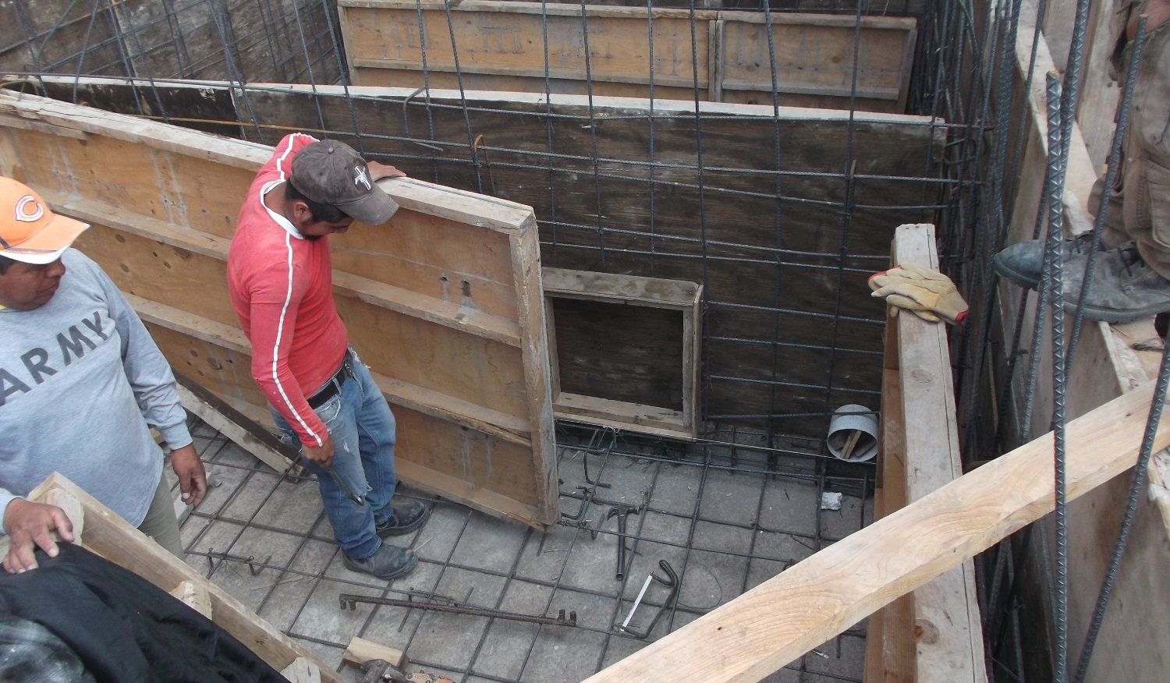
COLOCACIÓN DE ACERO DE REFUERZO Y CIMBRADO EN MUROS DE CISTERNA.

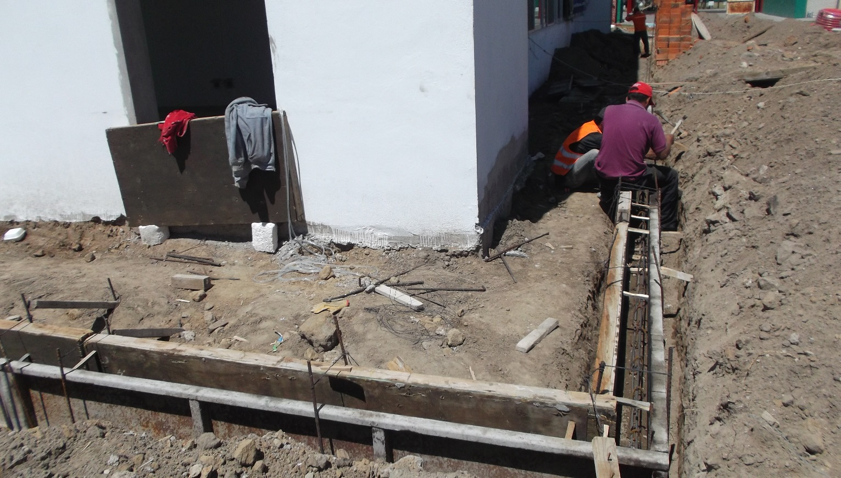
OBRA EXTERIOR: CONSTRUCCIÓN DE GUARNICIONES PERIMETRALES AL EDIFICIO.

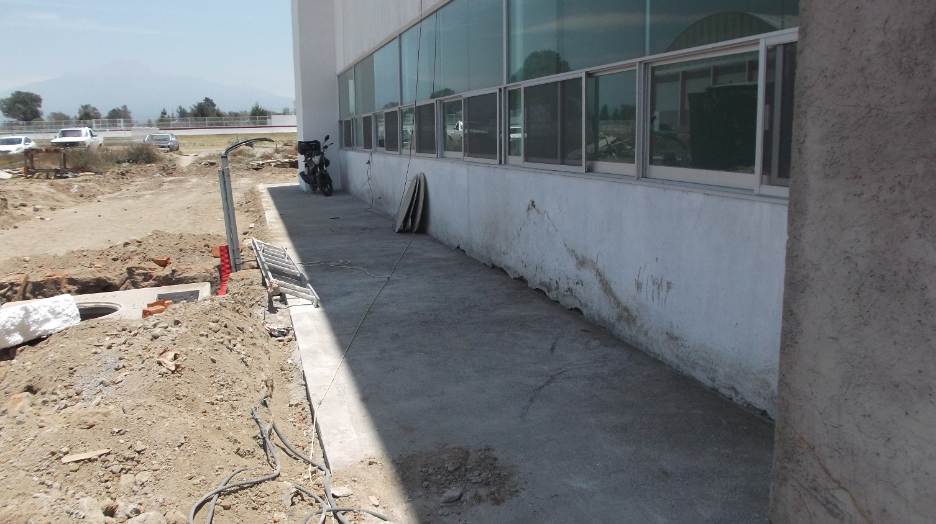
CONSTRUCCIÓN DE BANQUETAS PERIMETRALES

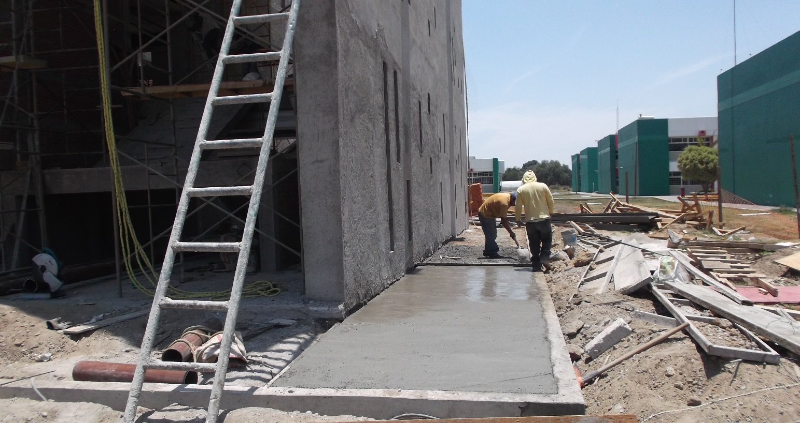
CONSTRUCCIÓN DE GUARNICIONES Y BANQUETAS EN OBRA EXTERIOR

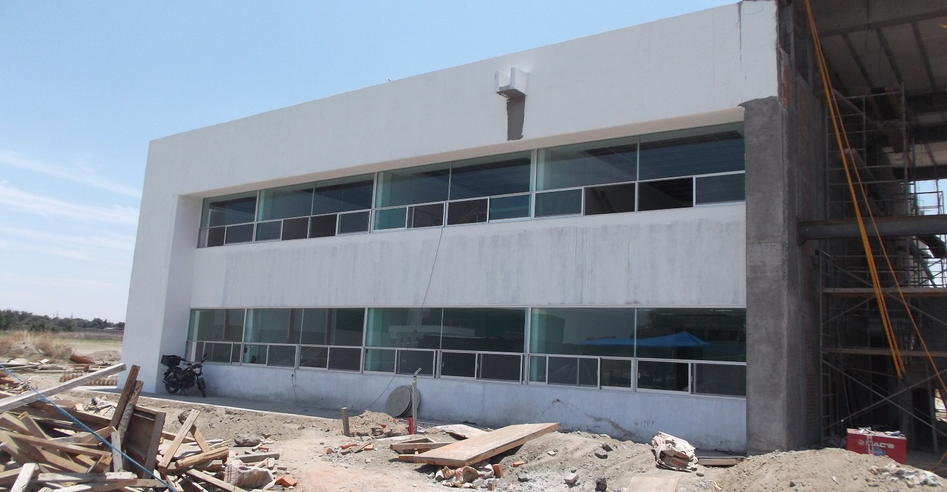
SUMINISTRO Y COLOCACIÓN DE CANCELERÍA DE ALUMINIO Y VIDRIOS TINTEX EN EXTERIORES

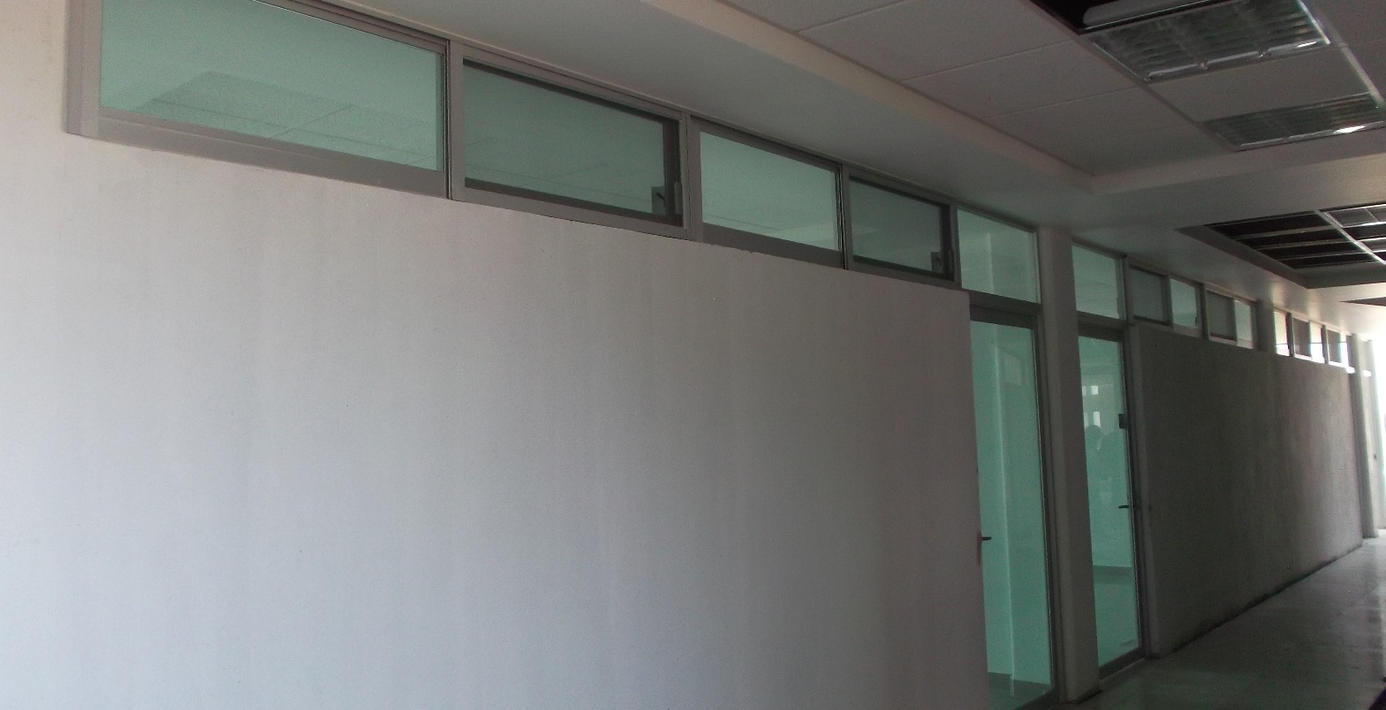
SUMINISTRO Y COLOCACION DE CANCELERIA DE ALUMINIO Y VIDRIOS TINTEX EN EXTERIORES

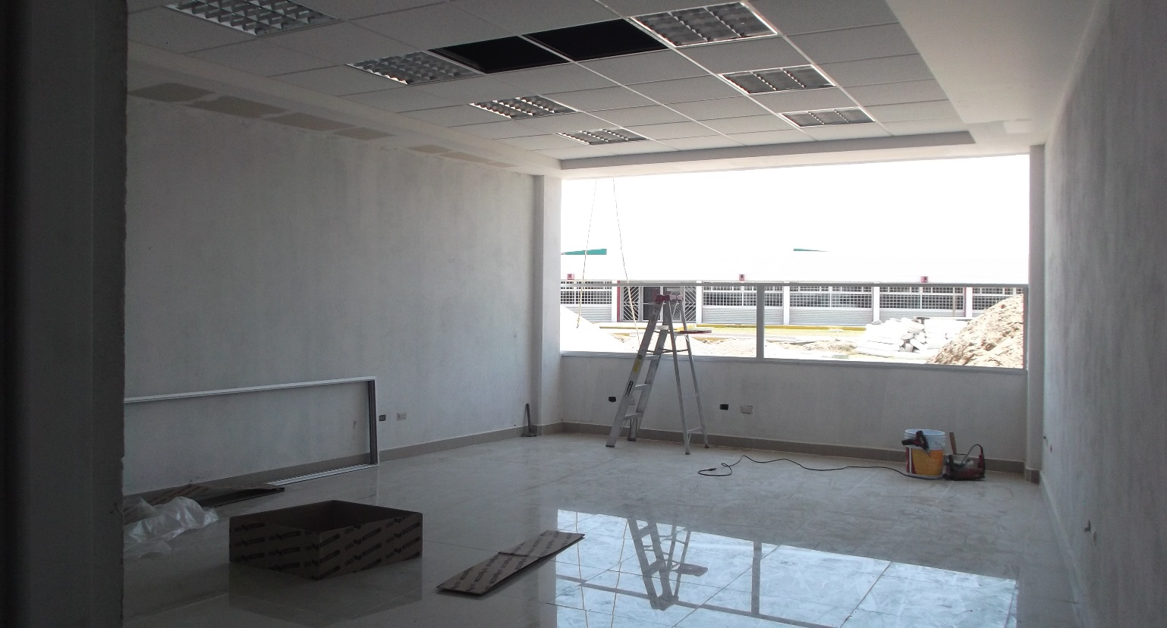
CONTINUACION DE COLOCACION DE LOSETA DE CERAMICA EN PISOS Y FALSO PLAFON EN PLANTA BAJA

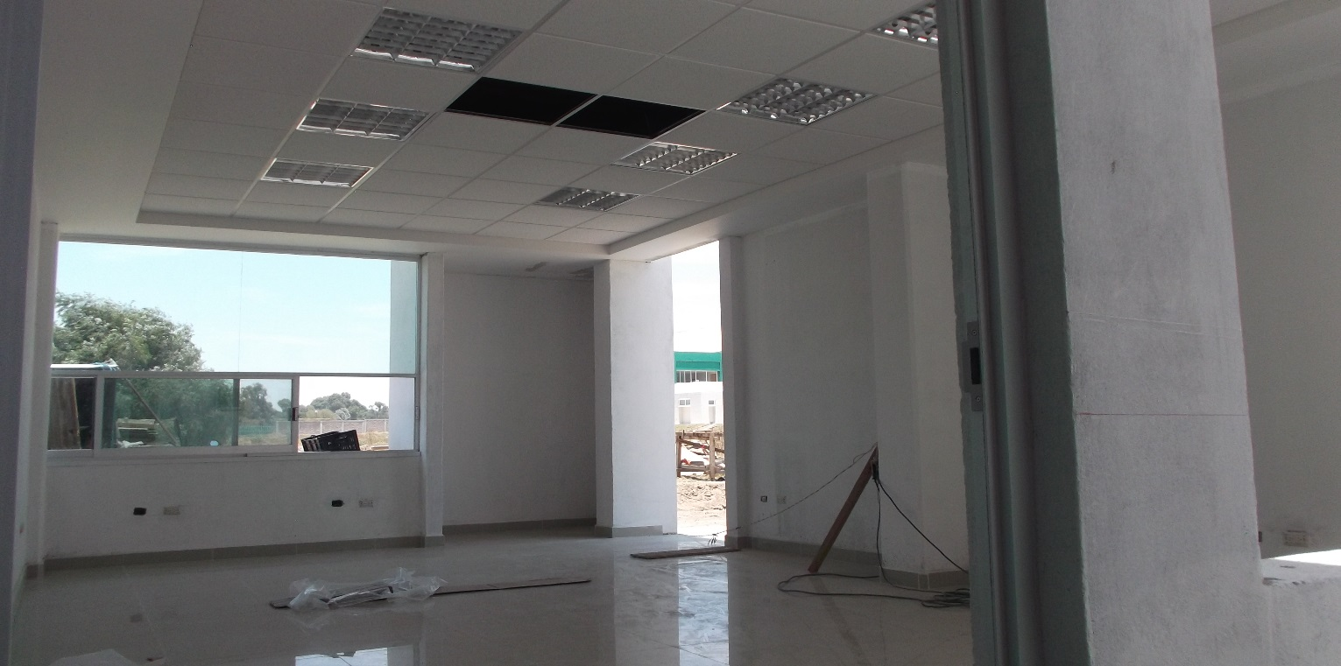
COLOCACION DE LOSETA DE CERAMICA EN PISOS, FALSO PLAFON Y LUMINARIOS TIPO LED DE EMPOTRAR

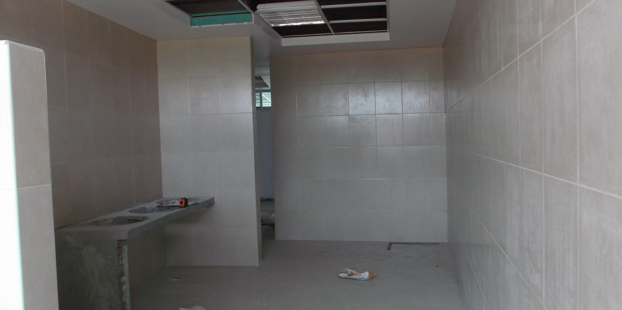
COLOCACIÓN DE LOSETA DE CERÁMICA EN MUROS DE SERVICIOS SANITARIOS PLANTA BAJA

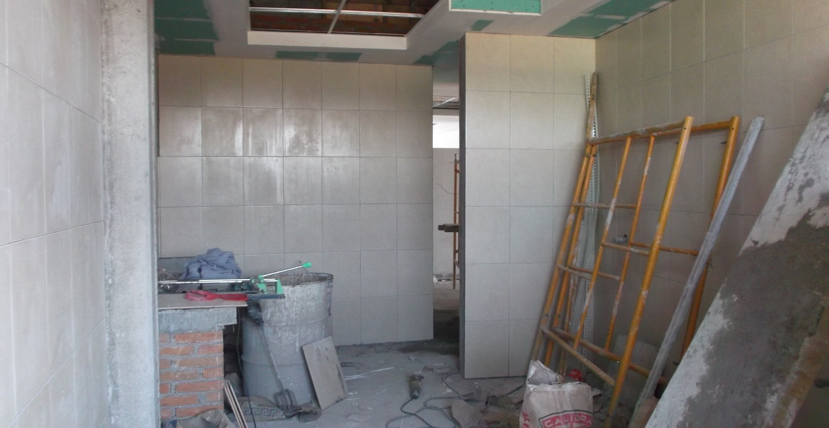
COLOCACIÓN DE LOSETA DE CERÁMICA EN MUROS DE SERVICIOS SANITARIOS PLANTA BAJA.

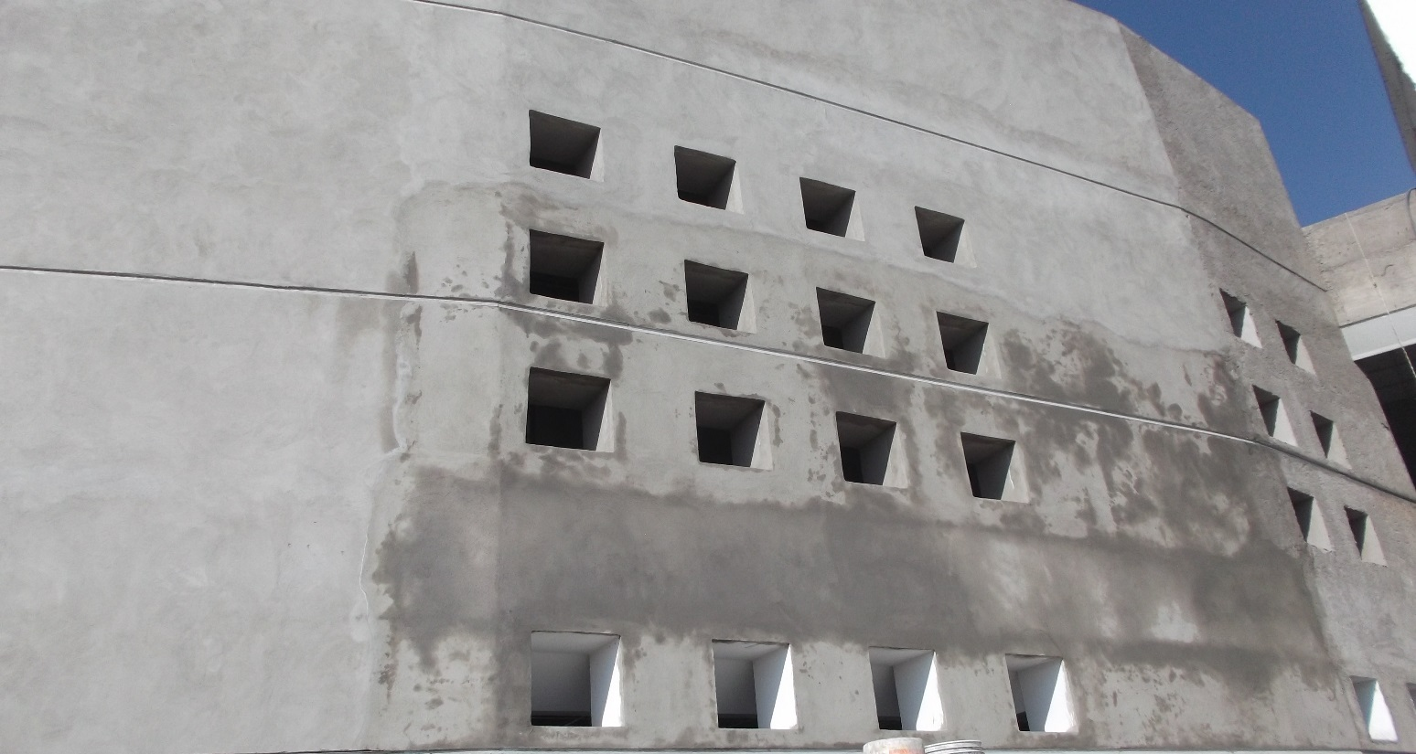
APLANADOS EN MUROS EXTERIORES

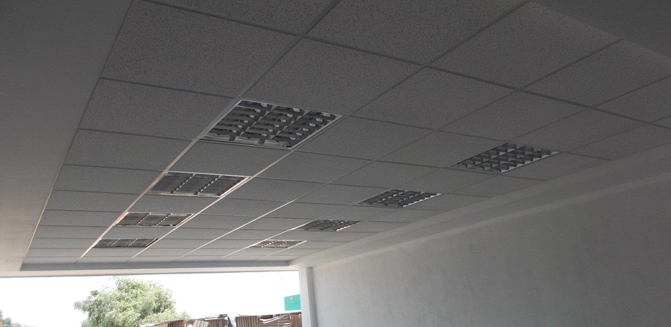
COLOCACIÓN DE PLAFÓN RETICULAR Y LUMINARIAS TIPO LED

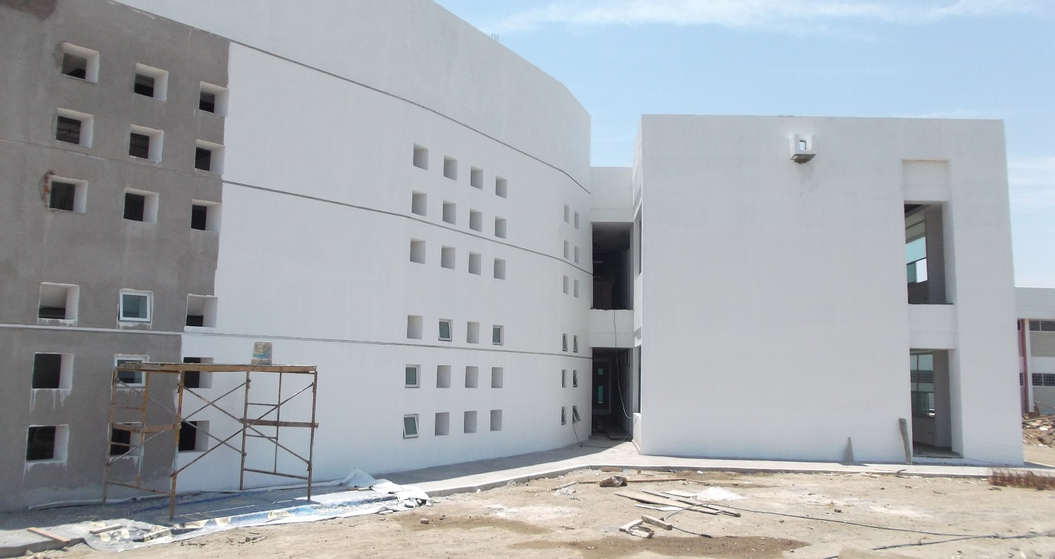
INICIO DE LA APLICACIÓN DE PINTURA EN MUROS EXTERIORES

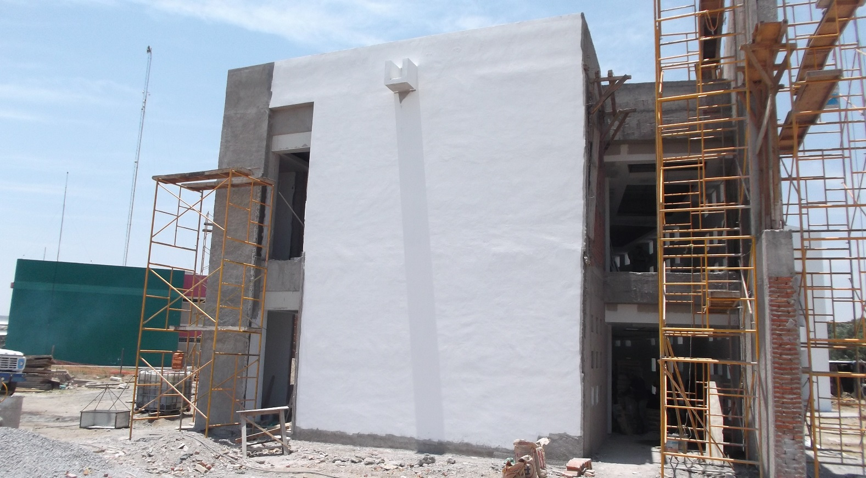
INICIO DE LA APLICACIÓN DE PINTURA EN MUROS EXTERIORES

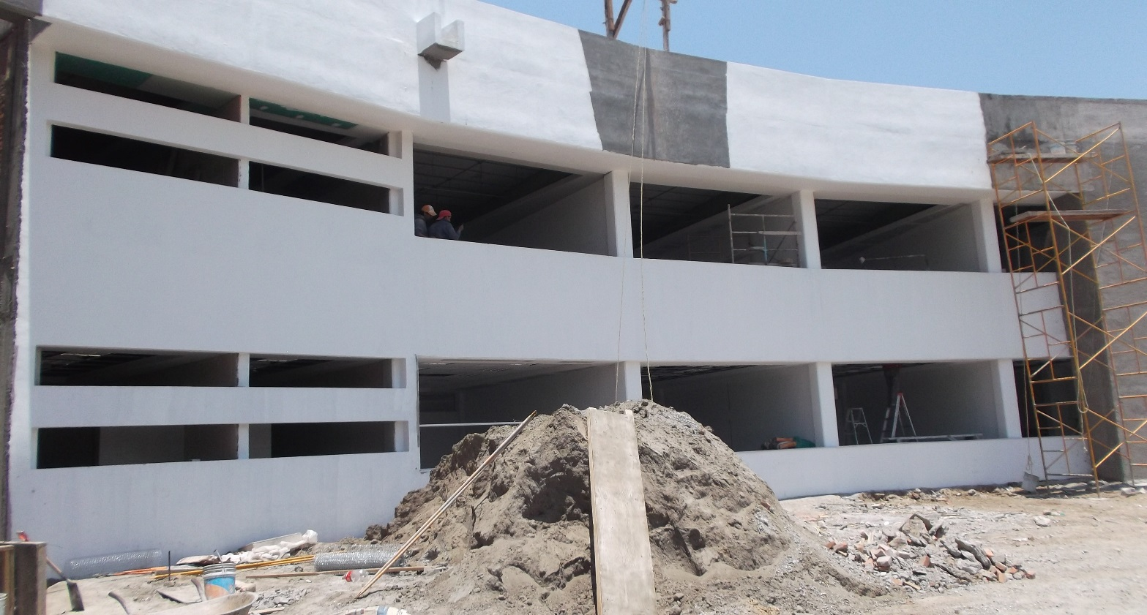
INICIO DE LA APLICACIÓN DE PINTURA EN MUROS EXTERIORES

